VHF-SUODATIN

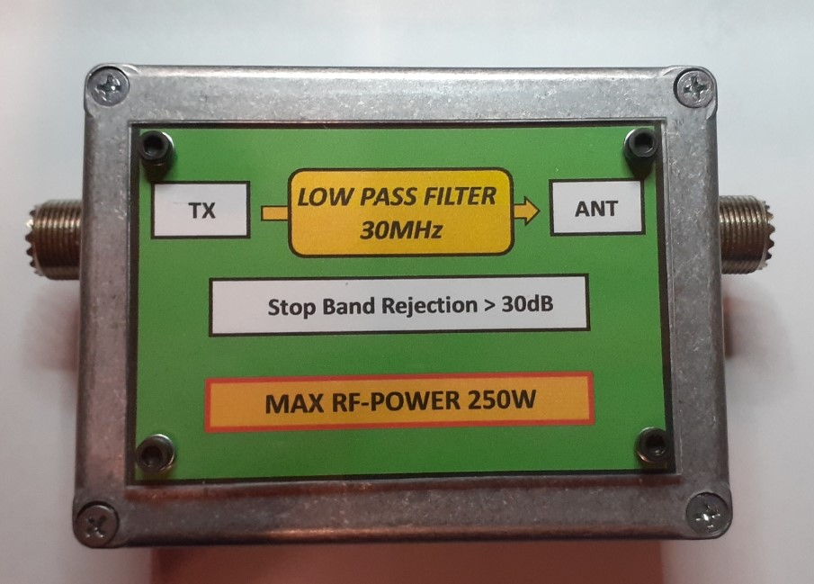

Rauno Kuusisto
OH3FR
Joulukuu 2023

Vastuuvapauslauseke:
Tämä artikkeli käsittelee radioamatöörikäyttöön tarkoitettua laitetta. Sillä voidaan käsitellä suuria RF-tehoja. Kytkentäkaavion puhtaaksi piirtämisen oikeellisuudesta ei anneta takuuta. Laite on itse rakennettu prototyyppi. Artikkelin kirjoittaja ei vastaa tämän artikkelin soveltamisesta aiheutuneista virheistä, vaaratilanteista tai vahingoista.

VHF-suodatin
Toisinaan – etenkin itse tehdyissä lähettimissä – eivät lähettimen pääteasteen omat suodattimet aina riitä vaimentamaan yliaaltoja riittävästi. Erityinen tuska ovat 17m ja 15m bandien toiset harmoniset ja 30m kolmas, jotka ovat varsin lähellä 30MHz maagista rajaa. Viranomainenhan määrää, että yli 30MHz:n pitää harhalähetteitä pystyä vaimentamaan vähintään 60dB eikä harhalähete saa olla teholtaan suurempi kuin 25μW. YLE:n ULA-lähetykset 88 – 108MHz ja erityisesti sen yläpuolella olevat ilmailuradiotaajuudet 108 – 144MHz on syytä yrittää pitää erityisen puhtaina.
Niinpä ryhdyin varmentaviin varotoimiin ja pykästin VHF-suodattimen. Ensimmäisen version tein jo pari vuotta sitten, mutta äskettäinen modifioin sitä edelleen hiukan. Käyttäjän vaatimukset olivat yksinkertaiset:
- tehonkesto varmuuden vuoksi vähintään 250W
- HF-alueen yliaaltojen vaimennus vähintään viidenteen kerrannaistaajuuteen saakka vähintään 30dB
Kas siinäpä se. Toteutustavaksi valikoitui elliptinen suodatin. Elliptisen suodattimen päästökäyrä laskee nopeasti ja jyrkästi rajataajuuden jälkeen. Erityisesti silloin, kun asteita on monta. Lisäetuna saa vaimennusmaksimeita niin monta, kuin kytkennässä on rinnakkaisia resonanssipiirejä. Kun valitsee päästökaistan huojunnan (ripple) ja pienimmän saavutettavissa olevan vaimennuksen huolella, saa nuo vaimennusmaksimit osumaan sopiviin kohtiin. Tässä tapauksessa asialle on eduksi, että yksi olisi hiukan yli 36MHz:n ja yksi hiukan yli 42MHZ kohdalla. Koska ilmaisia lounaita ei ole, niin noiden ominaisuuksien hinta on se, että estokaistan vaimennus on elliptisellä suodattimella rajallinen ja sitä pienempi, mitä jyrkemmän vaimennuksen kasvun rajataajuuden jälkeen tahtoo. Lisäksi estokäyrä ei ole niin jyrkkä, että 30m kolmas harmoninen 30,1-30,45MHz mahtuisi mukaan vaimenemaan. Nämä piirteet tulivat kovin selkeästi esiin, kun laskeskelin suodatinvaihtoehtoja ohjelmalla: https://markimicrowave.com/technical-resources/tools/lc-filter-design-tool/.
Lopulta tuli valituksi 7-elementtinen elliptinen suodin, jonka rajataajuus on 32MHz ja huojunnan arvoksi tuli 0,01, minimivaimennuksen arvoksi 35dB ja komponenttiarvot se laski 10% toleranssisarjan konkille ja 2% keloille. Kytkentäkaavio on kuvassa 1. Paremmin luettava versio on linkissä: VHF suodatin kytkenta 2023 RKu 01
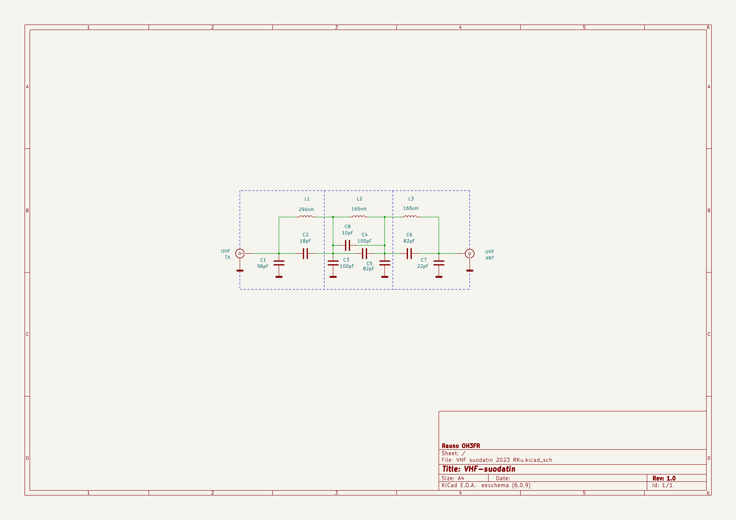
Kuva 1. VHF-suodattimen kytkentäkaavio.

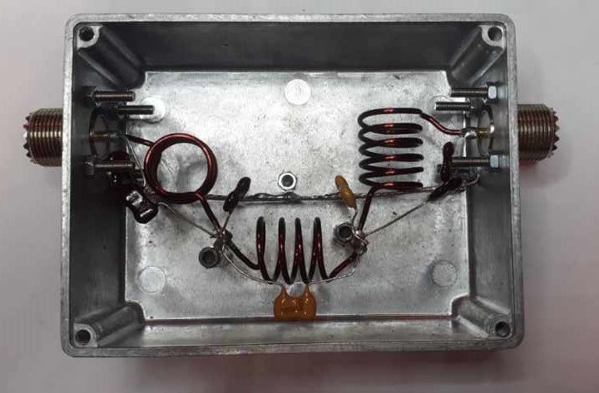
Kuva 2. Ensimmäinen versio suodattimesta.
Suodattimen rakensin valmiiseen 107x82x47mm valukoteloon, kuten kuva 2 manifestoi. Ensimmäisessä versiossa ei ollut elementtien välissä suojausta, joten kelat pääsivät hiukan seurustelemaan keskenään. Yritin ilmiötä pienentää laittamalla kaikki kelat 90° kulmaan toistensa kanssa. Homma ei kuitenkaan ihan pelittänyt ja seurauksena oli läpivuotoa ja yli 80MHz:n taajuuksilla vaimennusvaatimus ei likikään täyttynyt.
Kapasitiiviset reaktanssit tarjoilevat vähintään 500V kestävät 2% toleranssin kiillekondensaattorit (silver mica). ”Rotanpesä”-tyyppinen toteutus oli niillä oleellisesti helpompi toteuttaa kuin pintaliitoskomponenteilla. Kelat on käämitty 1,6mm CuL -langasta käyttäen käämintäapuna 14mm halkaisijaista lasiputkea, joka aikanaan sisälsi vaniljatankoja (silloin niitä oli kaksi – nyttemmin vain yksi siinä putkessa…). L1 on 6,3 kierrosta sekä L1:ssä ja L2:ssa 4. Kelat laskin tällä: https://www.hamwaves.com/qoil/en/index.html#input. Piiri L1/C2 tuottaa noin 65MHz, L2/C4 ja C8 noin 36MHz ja L3/C6 noin 42MHz vaimennusminimin.
Mittasin induktanssit reaktanssimittarilla ennen asennusta, jotta ollaan riittävän hyvässä lähtötilanteessa viritystä varten. Kelojen induktansseja ja samalla koko laitteen viritystä säädellään käämejä puristelamalla ja venyttelemällä. Suodatinta monitoroidaan piirianalysaattorilla ja etsitään sopiva virityskohta läpäisyvaimennukselle, SWR:lle ja estokaistan vaimennukselle, ml. toivotut vaimennusmaksimit. Prosessi ottaa aikansa ja kun kannen paikalleen asettaminenkin vaikuttaa lopputulokseen, niin on hyvä varata rauhallista aikaa pari-kolme tuntia homman saattamiseen valmiiksi.
Ihan kelpo päästökaista tuolla eka varsiollakin oli ja hyvin se söi heti 30MHz jälkeiset harhat, mutta ULA- ja ilmailuradioalueella se päästeli läpi omiaan, joten parempi versio oli paikallaan. Kuva 3 näyttää sen sisälmykset.
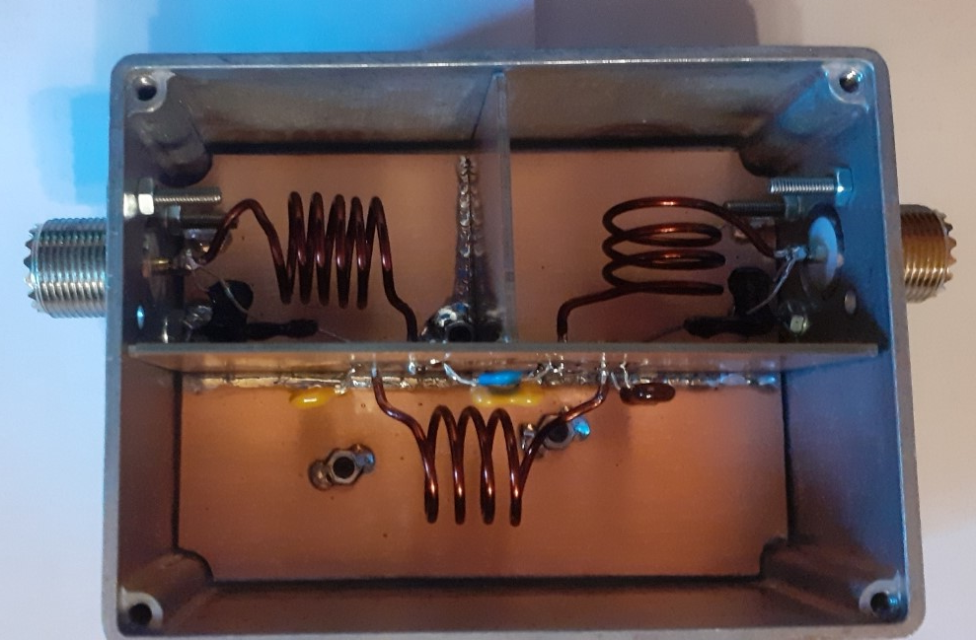
Kuva 3. VHF-suodattimen evoluutioversio.
Nyt kotelo on jaettu PK-levystä tehdyllä lokeroinnilla kolmeen osaan, kullekin kelalle omansa. Kukin kela yrittää oleskella mahdollisimman keskellä omaa huonettaan. Pitkässä väliseinässä on kaksi läpivientipadia kelojen kytkemistä varten. Kaiversin levyn pystysuunnassa puoliväliin neljä noin 15x10mm aluetta irti ”substraatista” molemmin puolin 2-puoleista pk-levyä ja molempia kelaliitoksia varten. Molemmissa liitospisteissä on 2mm reiät kelojen molemmille pk-levyn puoliskoille juottamista varten. Kelojen liitosjohdot on juotettu luonnollisesti kummallekin puolelle, niin kytkentäjatkumo syntyy ihan kuin itsekseen. Nuo padit toimivat myös konkkien liitospisteinä. Käytin alkuperäisiä kiillekonkkia tässäkin versiossa. Samoin kelat ovat samat. Jos joku ihmettelee, miksi tämä versio on toisin päin kuin eka, niin tapahtui vahinko, kun laitteen kansi ei ollut kolvauspisteessä mukana ja muistinvarassa kolvailin. Suodatin on tosin resiprookkinen, joten sillä ei ole väliä. Se toimii samoin molempiin suuntiin, kunhan impedanssit ovat molemmissa päissä samat. Virittely tapahtuu myös tässä keloja venyttelemällä. Tarkkasilmäinen huomaa, että kelat ovat supistetummat tässä, kuin ekassa versiossa. Näin todellakin on ja kelojen induktanssi on noin 10% suurempi kuin kuvan 1 kytkentäkaaviossa ilmoitetut arvot. Kyseessä on arvio, sillä mittaamaan en enää päässyt, kun kelat oli jo juotettu paikalleen. Rakenne lisäsi hajakapasitansseja jokusen pikofaradin, joten vehje pakottautui vireeseen hiukan alemmalla taajuudella kuin aiempi. Lisäksi lisäsin keskimmäisen kelan rinnalle 10pF lisää kapasitanssia, joka näkyy sinisenä nappina kuvan 3 keskellä. Syy moiseen oli virityksen optimointitavan valinta, kuten seuraavasta kappaleesta ilmenee. 10pF kiillekonkkaa ei ollut, joten käytin 10pF 3kV keraamista konkkaa.
Lopuksi tietenkin piti dokumentoida lopullisen virityksen mittaustulokset. Mitattiin luonnollisesti päästökaistan SWR, impedanssi ja vaimennus sekä estokaistan vaimennuksia erilaisissa tilanteissa. Mittaustulokset näyttäytyvät kuvissa 4 – 13. Mittalaitteena oli nanoVNA ULTRA. Laitteen virityksen yhteydessä piti päättää, valitsenko mahdollisimman tasaisen päästökäyrän 12 ja 10m bandeja myöten vai painotanko 17m ja 15m bandien lähetteiden toisten kerrannaisten vaimennusta. Valitsin jälkimmäisen. Tällä valinnalla 10m yläpäässä tuli lisää läpäisyvaimennusta noin 0,3dB, joka on noin 7% tehosta ja SWR kohosi ihan bandin yläpäässä arvoon 1:1,5. Hinta oli minusta pieni sen rinnalla, että noiden kiusallisten harmonisten vaimennus kasvoi kymmeniä dB. Sen seurauksena 10m:n yläpäässä määritellyllä maksimiteholla tämä suodatin jättää sisäänsä noin 20W ylimääräistä lämpötehoa, joka on huomioitava sen käytössä. Toisenlaisella viritysstrategialla tuosta ilmiöstä pääsee eroon, mutta vaimennusminimit siirtyvät ylöspäin ja menetetään 20-30dB 36 ja 42MHz vaimennuksista.
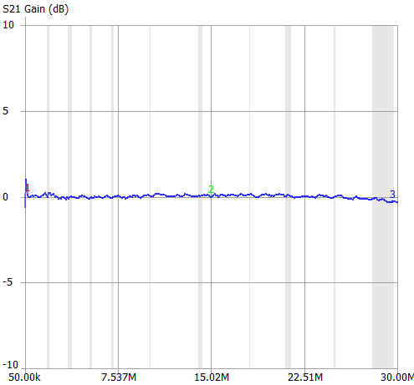
Kuva 4. Päästökaistan vaimennus. Vaimennus on olematon. Mittalaitteen epätarkkuuden takia se häviää mittaustarkkuuden alle. Joka tapauksessa se on aina alle 0,3dB.
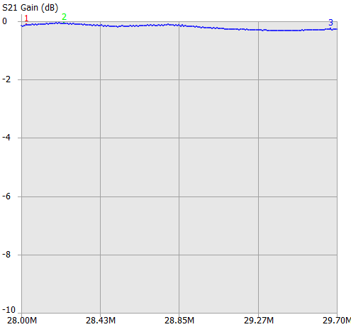
Kuva 5. 10m päästökaistan vaimennus. Aivan bandin yläpäässä vaimennus kasvaa, mutta pysyy siedettävällä tasolla. Bandin alkupäässä vaimennus on pienempi.
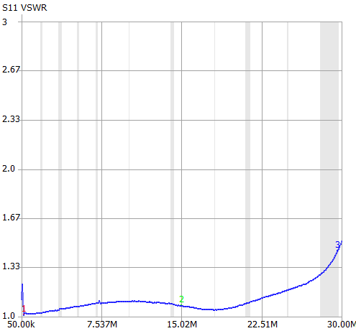
Kuva 6. Päästökaistan SWR. Tyypillisesti SWR on alle 1:1,2. 10m:llä SWR kasvaa, koska impedanssi putoaa pieneksi.
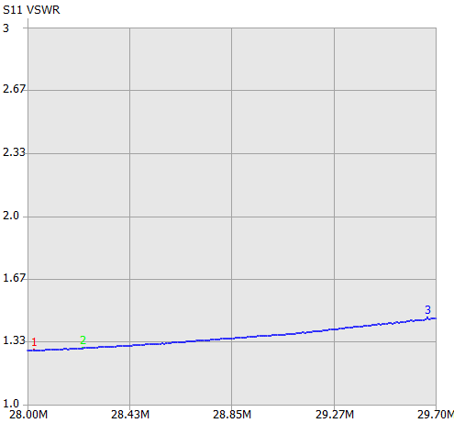
Kuva 7. 10m SWR-käppyrä. Bandin alapäässä se on 1:1,3 nousten ylärajan 1:1,5:een.
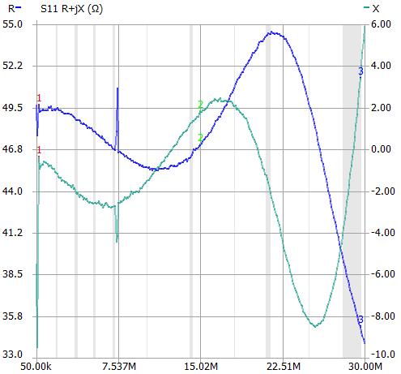
Kuva 8. Päästökaistan impedanssi. Reaktanssit ovat jokseenkin pienet. Ylätaajuuksien muita korkeampi SWR johtuu impedanssin putoamisesta kohti 30Ω. Se on hinta siitä, että estokaista alkaa juuri ja juuri 30MHz yläpuolelta sekä 36 ja 42MHz kohdalle saadaan vaimennusmontut. 7,5MHz kohdalla oleva piikki on mittalaitteen ominaisuus.
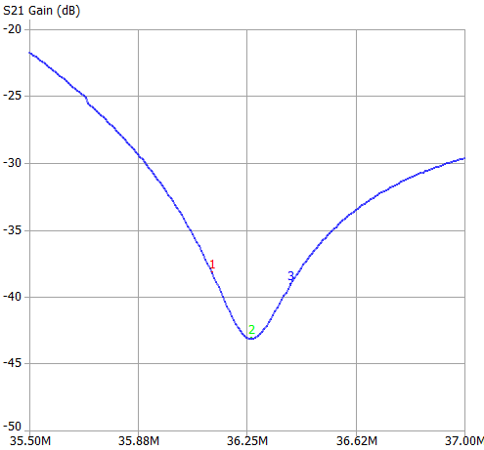
Kuva 9. 17m toisen harmonisen vaimennus. Bandin alaraja on punainen 1 ja yläraja sininen 3. Koko harmonisen alueella vaimennus on yli 38dB.
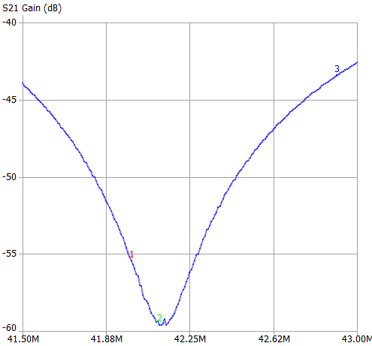
Kuva 10. 15m toisen harmonisen vaimennus. Parhaimmillaan vaimennus lähestyy 60dB rajaa ja joka tapauksessa se on aina yli 43dB.
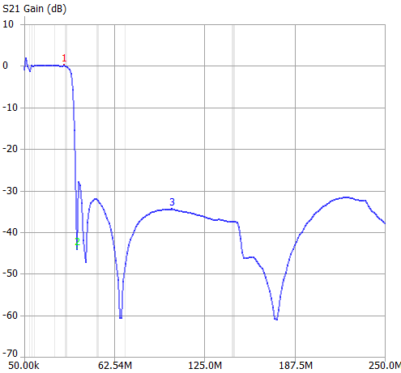
Kuva 11. Estokaistan vaimennus. Tässä näkyy elliptisen suodattimen voima. Estokaista alkaa todella jyrkästi. Kaksi ensimmäistä vaimennuspiikkiä ovat 17 ja 15m toisten harmonisten taajuudella. 30dB minimivaimennuksen vaatimus täyttyy hyvin. Itse asiassa se jatkuu aina 570MHz saakka. Sen jälkeen vaimennusominaisuus hiipuu.

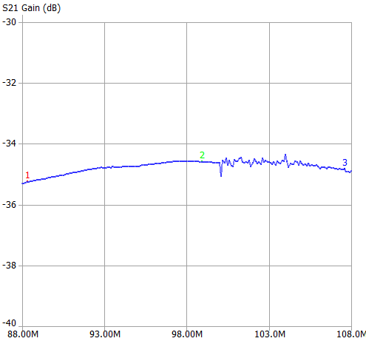
Kuva 12. Vaimennus yleisradion taajuuksilla on 35dB:n tietämillä.
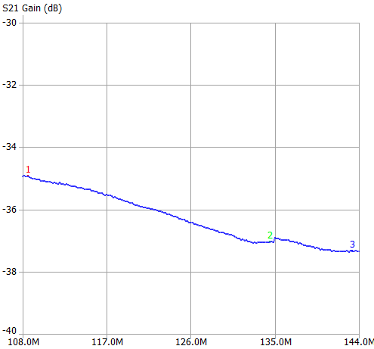
Kuva 13. Ilmailuradioliikennealueen vaimennus on aina yli 35dB. Vihreän numeron 2 kohdalla oleva vekki on mittalaitteen ominaisuus.
Suodattimen toistokäyrä noudattaa hämmästyttävällä tavalla sitä, mitä edellä mainittu laskentaohjelma tulostaa. Koska viritin suodattimen torjumaan tiettyjä harmonisia, se ei muiden ominaisuutensa suhteen ole optimaalisessa vireessä. Mutta riittävän hyvä kuitenkin tarkoitukseensa myös yleissuodattimena. Tosin 30m kolmas harmoninen on poistettava muilla keinoilla. Tehonkestoa ei koeteltu. Oletus on, että kunhan kuorma on riittävällä tarkkuudella 50Ω ja resistiivinen, kestää sen minkä kannessa oleva teksti (MAX RF-POWER 250W) lupaa. Kokonaiskustannukset olivat noin 30e (kiillekonkat ovat aika hintavia!) ja aikaa rakentamiseen kului pari päivää näihin kahteen versioon. Siis viikonlopun mittainen iloittelu oli kyseessä. Sitä toki edelsi muutaman päivän suunnittelujakso, josta suurin osa kului sopivan suodatinkombon löytämiseen.
Tämmöisen rakentaminen edellyttää, että käytettävissä on piirianalysaattori. Muuten sitä ei saa vireeseen. Hommaa helpottaa, jos pystyy myös mittaamaan induktansseja. Mutta amatööriyhteisössä monella semmoisia värkkejä on.
Suodatin täyttää asetetut käyttäjän vaatimukset. Käytetään tarvittaessa laitteen rajoitukset huomioiden.
Kynällä ja kolvilla Rauno, OH3FR

